ООО Международное агентство социально-экономического развития Москва Ленинский просп. 158 оф 354 тел/факс +7 (495) 23-23-841 e-mail: maser21@mail.ru www.maser-group.ru | 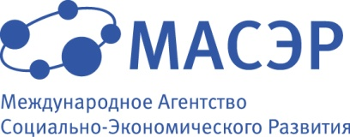 | International agency for socio-economic development LLC  Moscow Leninsky prospekt 158 off 354  tel/fax +7 (495) 23-23-841  e-mail: maser21@mail.ru  www.maser-group.ru

Деловой Форум
Торгово-экономическое сотрудничество
РЕГИОНЫ РОССИИ – ГУАНДУН
КАНТОНСКАЯ ЯРМАРКА
12 - 17 октября 2015 г.
(г. Гуанчжоу, провинция Гуандун, КНР)

ЗАЯВКА НА УЧАСТИЕ

I. УЧАСТНИК:
Ф.И.О._________________________________________________________________________________________
Должность и организация на русском и английском языках
(RUS) _________________________________________________________________________________________
(ENG) _________________________________________________________________________________________
II. УЧАСТНИК:
Ф.И.О._________________________________________________________________________________________
Должность и организация на русском и английском языках
(RUS) _________________________________________________________________________________________
(ENG) _________________________________________________________________________________________

Регистрационный взнос на одного участника составляет: 3 500 $
Регистрационный взнос включает:
Оформление визы, международной медицинской страховки
Проживание в одноместном номере отеля категории 5*
Питание (обеды, ужины ) согласно программе
Сопровождение организаторами, переводчиками, гидами
Организация b2b встреч
Мероприятия по программе Форума
Трансферы в течение всей программы
Авиаперелет оплачивается дополнительно
Оплата производится в рублях по курсу ЦБ
Скидка на второго участника составляет 10%

Дополнительные пожелания Вы можете указать в сопроводительном письме.
Заполненную заявку и банковские реквизиты просим Вас направить по E-mail:
maser21@mail.ru

